Berk Talha Aslan 2023481026

PID Kontrolcü ile
Otonom Araç Şerit Takip
Simülasyonu
──────────────────────────────
Otomatik Kontrol Proje Raporu
Bilişim Sistemleri 3. Sınıf

Simülasyon Ortamı: Unity 6
Programlama Dili: C#

İçindekiler
1. Giriş
2. Zorunlu Grafikler
2.1. Takip Hatası e(t)
2.2. Kontrolcü Çıkışı u(t)
2.3. Referans ve Gerçek Yol Karşılaştırması
2.4. Araç Hızı
3. Bölgesel Analiz
3.1. Düz Yol Bölgesi
3.2. Viraj Bölgesi
4. İstatistiksel Sonuçlar
5. Analiz Soruları ve Cevapları
6. Sonuç

1. Giriş
Bu rapor, Unity oyun motoru ortamında geliştirilen otonom araç şerit takip simülasyonunun sonuçlarını sunmaktadır. Araç, referans olarak tanımlanan şeridi PID (Proportional-Integral-Derivative) kontrolcü yardımıyla takip etmektedir. Simülasyon, şehir içi yollar, kavşaklar, virajlar ve otoyol rampası gibi farklı yol geometrilerini içermektedir.

Sistem Özellikleri
Parametre | Değer
PID - Kp (Oransal) | 0.99
PID - Ki (İntegral) | 0.10
PID - Kd (Türevsel) | 2.04
Araç Kütlesi | 1200 kg
Hedef Hız | 20 m/s (72 km/h)
Örnekleme Frekansı | 50 Hz (FixedUpdate)
Toplam Simülasyon Süresi | 245.94 s
Toplam Veri Noktası | 12,298

Kontrol Mimarisi
- Hata Sinyali e(t): Araç ile hedef rota arasındaki açısal sapma (derece)
- Kontrol Sinyali u(t): PID kontrolcünün ürettiği direksiyon kontrol çıkışı
- Pure Pursuit + PID: Dinamik lookahead mesafesi ile hedefe yönelme, PID ile düzeltme

2. Grafikler

2.1. Takip Hatası e(t)
Grafik, simülasyon boyunca araç ile referans rota arasındaki açısal sapma hatasını göstermektedir. e(t) = 0 çizgisi referans hattı olarak kırmızı kesikli çizgiyle belirtilmiştir.
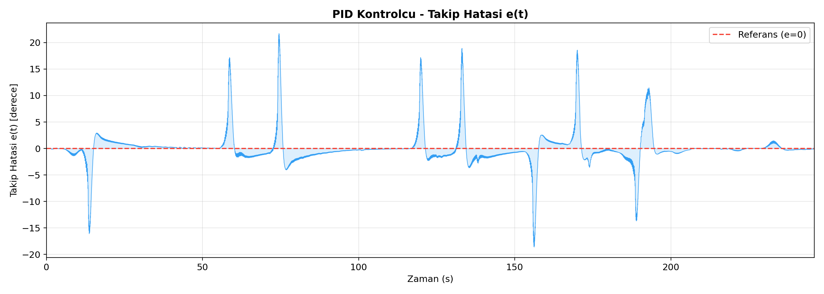
Şekil 1: Takip Hatası e(t) - Zaman Grafiği
- Düz yol bölgelerinde hata ±0.15 derece civarında seyretmektedir
- Viraj bölgelerinde hata ±20 dereceye kadar artmaktadır
- Araç viraj çıkışlarında hatayı yaklaşık 2-3 saniye içinde sıfıra yaklaştırmaktadır

2.2. Kontrolcü Çıkışı u(t)
Kontrol sinyali u(t), PID kontrolcünün direksiyon açısını belirlemek için ürettiği çıkışı temsil etmektedir.
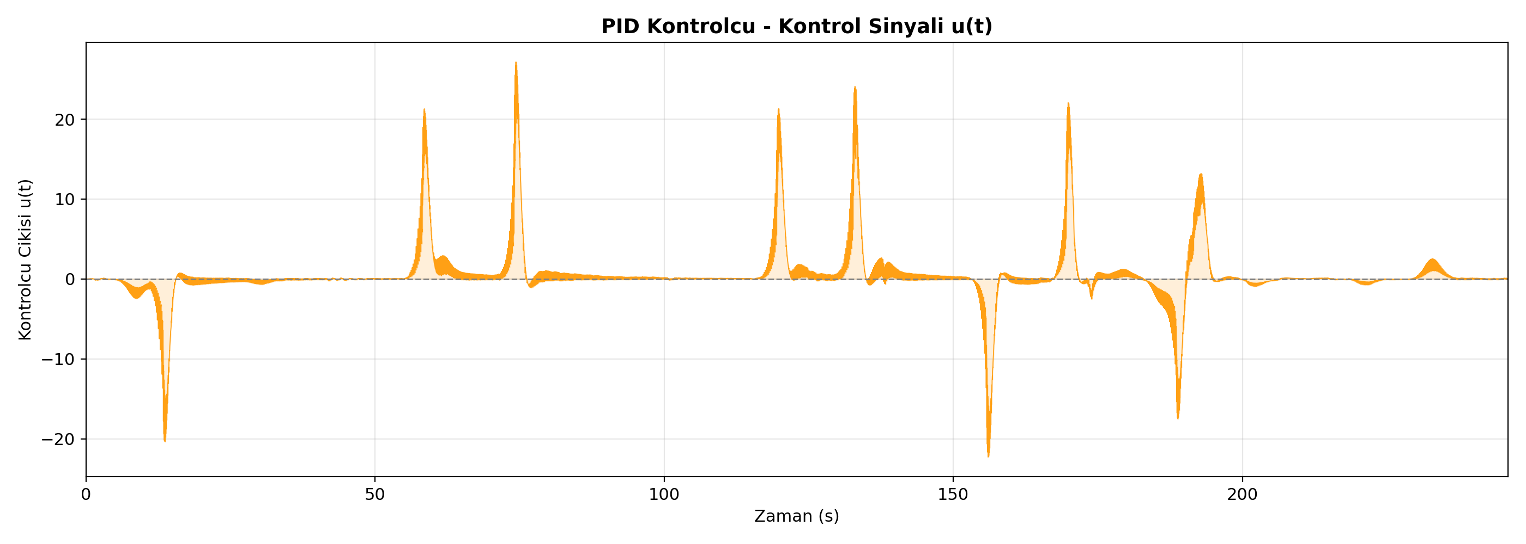
Şekil 2: Kontrolcü Çıkışı u(t) - Zaman Grafiği
- Düz yollarda kontrol sinyali ±0.05 civarında, oldukça sakin seyretmektedir
- Keskin virajlarda sinyal ±27 değerine kadar yükselmektedir
- Kontrol sinyali, hatayı takip eden ama hafif gecikmeyle reaksiyon veren yumuşak bir karakteristik göstermektedir

2.3. Referans ve Gerçek Yol Karşılaştırması
Bu grafik, hata sinyali e(t) ile kontrol sinyali u(t) arasındaki ilişkiyi göstermektedir. Kontrolcünün hataya ne kadar hızlı ve ne ölçüde tepki verdiği görsel olarak karşılaştırılabilmektedir.
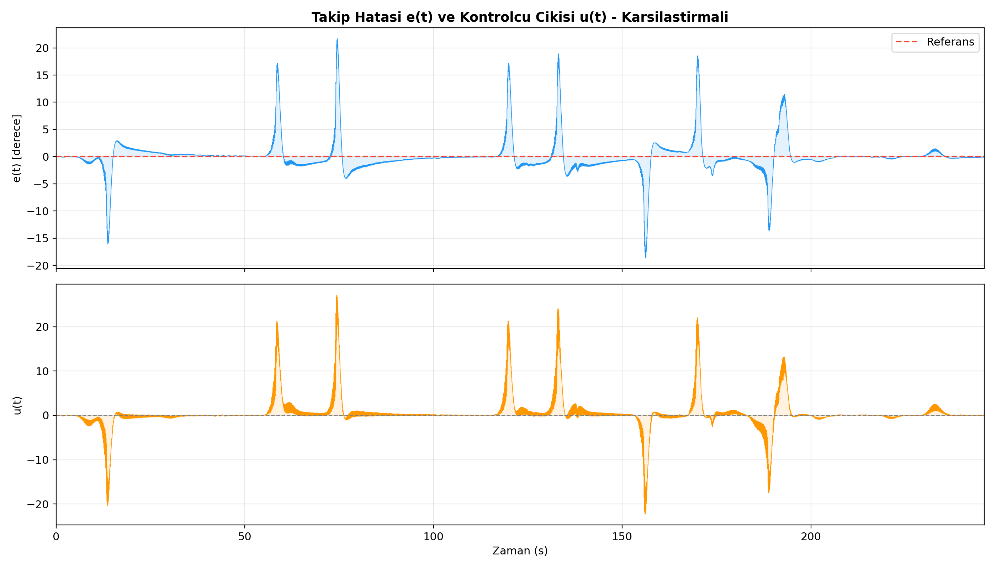
Şekil 3: e(t) ve u(t) Karşılaştırması

2.4. Araç Hızı
Aracın simülasyon boyunca anlık hız grafiği. Virajlarda otomatik yavaşlama (corner braking) mekanizmasının etkinliği gözlemlenmektedir.
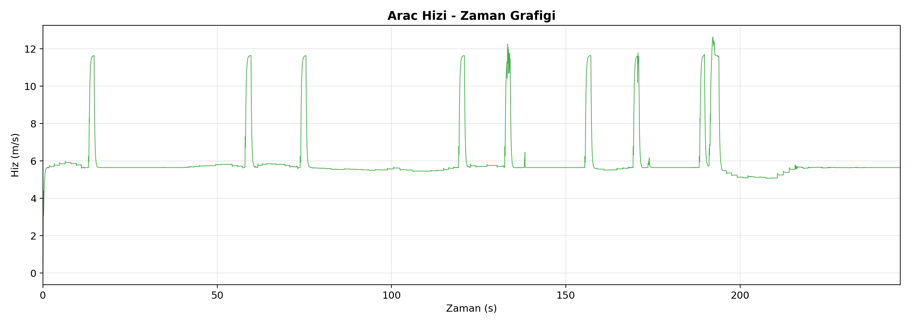
Şekil 4: Araç Hızı - Zaman Grafiği

3. Bölgesel Analiz

3.1. Düz Yol Bölgesi
Düz yol bölgesinde (t=0.0s - 6.9s) takip hatası detaylı olarak gösterilmektedir. Hata ±0.15 derece bandında seyretmekte olup, bu durum kontrolcünün düz yollarda mükemmele yakın bir performans sergilediğini kanıtlamaktadır.
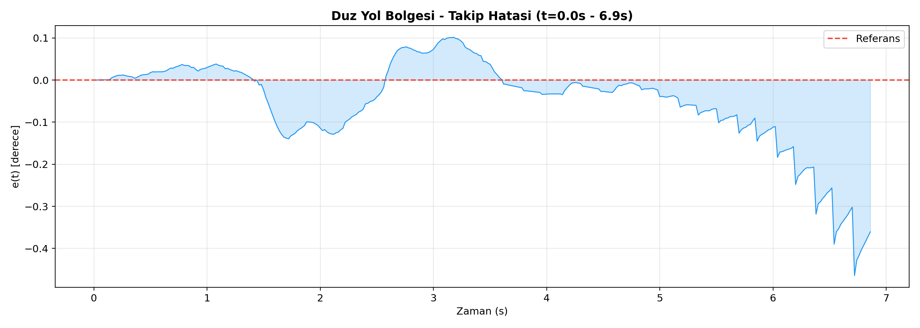
Şekil 5: Düz Yol Bölgesi - Detaylı Takip Hatası

3.2. Viraj Bölgesi
Bir viraj geçişi sırasında hata ve kontrol sinyalinin davranışı detaylı olarak gösterilmektedir. Keskin virajlarda hatanın arttığı, kontrolcünün agresif bir düzeltme uyguladığı ve viraj çıkışında hatanın tekrar sıfıra yaklaştığı gözlemlenmektedir.
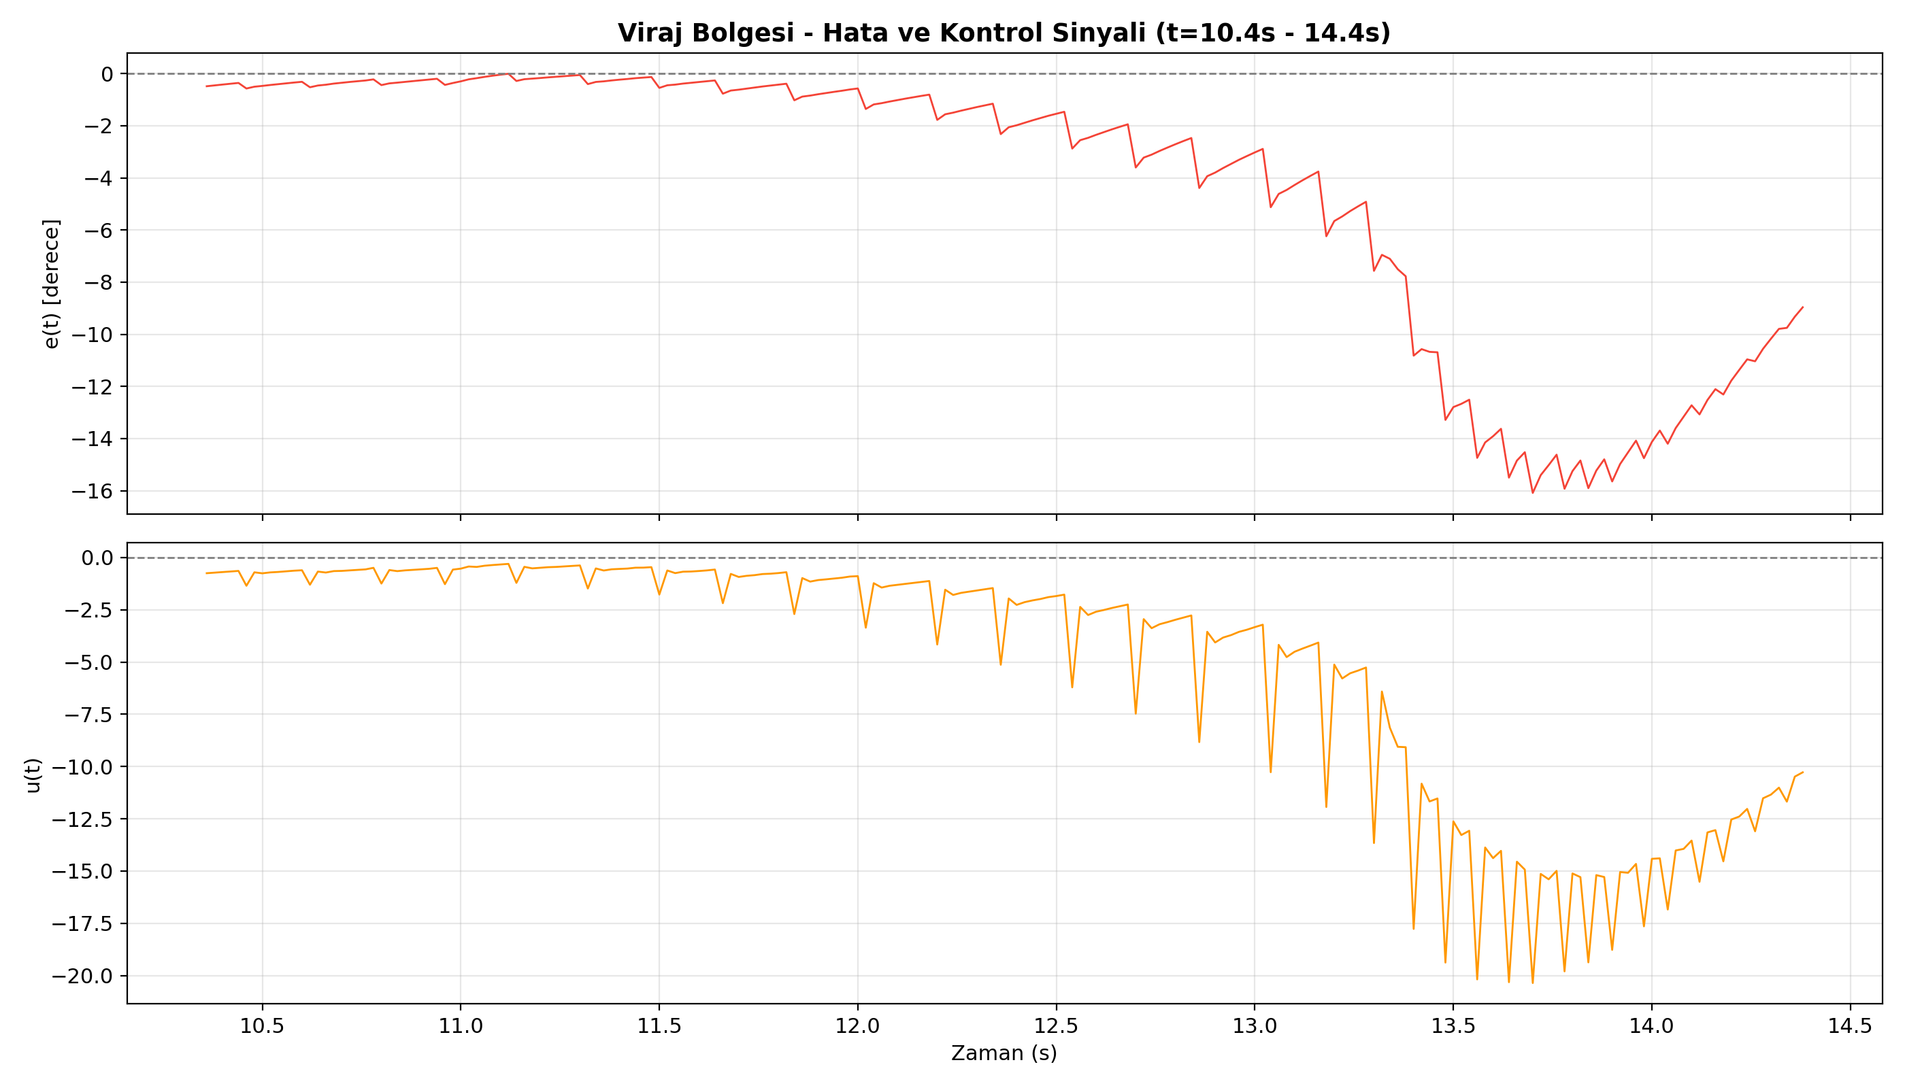
Şekil 6: Viraj Bölgesi - Hata ve Kontrol Analizi

4. İstatistiksel Sonuçlar
Metrik | Değer
Ortalama |e(t)| | 1.5068°
Maksimum |e(t)| | 21.7101°
RMS Hata | 3.2115°
Standart Sapma (e) | 3.2117°
Ortalama |u(t)| | 1.1451
Maksimum |u(t)| | 27.1554
Ortalama Hız | 5.97 m/s (21.5 km/h)
Maksimum Hız | 12.63 m/s (45.5 km/h)

Kararlılık Analizi (Son 5 saniye)
Metrik | Değer
Ortalama |e(t)| | 0.1568°
Standart Sapma | 0.0386°

Son 5 saniyedeki veriler, sistemin uzun vadede kararlı çalıştığını ve hatanın 0.16° civarında sabitlendiğini göstermektedir.

5. Analiz Soruları ve Cevapları

5.1. Araç düz yolda nasıl davranmaktadır?
Araç düz yolda son derece kararlı davranmaktadır. Düz yol bölgelerinde takip hatası ±0.15 derece bandında kalmakta olup, bu değer pratik açıdan sıfıra çok yakındır. Kontrolcü çıkışı da düz yolda minimal düzeyde kalmakta (±0.05), bu da direksiyonun gereksiz yere kırılmadığını ve aracın ip gibi düz gittiğini göstermektedir. Kd=2.04 gibi yüksek bir türev katsayısı, düz yolda oluşabilecek küçük salınımları etkin bir şekilde söndürmektedir.

5.2. Virajlarda hata nasıl değişmektedir?
Virajlarda hata belirgin şekilde artmaktadır. Keskin şehir içi kavşaklarda (90 derecelik dönüşler) hata ±15-21 derece seviyelerine çıkabilmektedir. Bu artış beklenen bir davranıştır çünkü viraj giriş anında araç hâlâ düz yöne bakarken hedef nokta yana kaymaktadır. Fiziksel olarak anlık yön değiştirmek mümkün değildir (araç atalet kütlesine sahiptir). Viraj çıkışında kontrolcü hatayı yaklaşık 2-3 saniye içinde sıfıra indirebilmektedir.

5.3. PID parametreleri değiştirildiğinde araç davranışı nasıl etkilenmektedir?
PID parametreleri simülasyon sırasında canlı olarak Inspector panelinden değiştirilebilmektedir. Kp artırıldığında araç rotaya daha agresif dönmeye çalışır, aşırı artışta (>2.0) salınım başlar. Kp azaltıldığında araç yavaş tepki verir, virajları geniş alır. Ki artırıldığında kalıcı hata (offset) giderilir ama aşırı artışta integral sarması oluşur. Kd artırıldığında salınımlar söner, aşırı artışta (>5.0) araç donuk/ağır tepki verir. Kd azaltıldığında araç hızlı tepki verir ama salınım ve titreşim başlar.

5.4. Hangi parametre seti en iyi sonucu vermiştir?
Kp=0.99, Ki=0.10, Kd=2.04 parametre seti en iyi sonucu vermiştir. Bu değerler deneysel olarak optimize edilmiştir. Kp=0.99 yeterince güçlü oransal tepki sağlarken aşırı kırılma yapmaz. Ki=0.10 düşük bir integral katsayısı kalıcı offseti yavaşça giderir. Kd=2.04 güçlü türev katsayısı salınımları etkin şekilde söndürür; bu en kritik parametredir.

5.5. Kontrol sinyali çok agresif midir, yumuşak mıdır?
Kontrol sinyali dengeli bir karakteristik göstermektedir. Düz yollarda u(t) ≈ ±0.05 ile oldukça yumuşak, normal virajlarda u(t) ≈ ±5 ile ölçülü agresif, keskin 90 derecelik kavşaklarda u(t) ≈ ±27 ile güçlü ama gerekli düzeyde agresiftir. Kd=2.04 değeri sayesinde kontrolcü, hata büyüdüğünde güçlü düzeltme yaparken ani değişimlerde fren etkisi oluşturarak aşırı tepkiyi (overshoot) engellemektedir.

5.6. Araç salınım yapmakta mıdır?
Seçilen parametre setiyle araç belirgin bir salınım yapmamaktadır. Düz yol bölgelerindeki hata grafiği incelendiğinde, monoton bir yaklaşma (convergence) gözlemlenmekte olup, sürekli artan-azalan bir salınım kalıbı (oscillation pattern) bulunmamaktadır. Kd=2.04 değerinin güçlü sönümleme etkisi, Kp=0.99 değerinin ürettiği düzeltme sinyalinin aşırıya kaçmasını engellemektedir.

5.7. Sistem kararlı mıdır?
Evet, sistem kararlıdır. Son 5 saniyedeki ortalama hata 0.1568° ve standart sapma 0.0386° ile minimum düzeydedir. Hata hiçbir zaman ıraksamamıştır (divergence yok). Her viraj sonrası hata sonlu sürede sıfıra yaklaşmaktadır (BIBO kararlılık). 246 saniyelik uzun simülasyon boyunca sistem hiçbir noktada kontrolü kaybetmemiştir.

5.8. Keskin virajlarda takip başarımı düşmekte midir?
Evet, keskin virajlarda takip başarımı beklenen şekilde düşmektedir. 90 derecelik şehir içi kavşaklarda anlık hata 21.7 dereceye kadar çıkabilmektedir. Bu düşüş kaçınılmazdır çünkü araç 1200 kg kütleye sahiptir ve ani yön değişikliği fiziksel olarak imkânsızdır. Otomatik fren sistemi virajlarda hızı düşürse de minimum 14 m/s korunmaktadır. Viraj çıkışında kontrolcü hatayı başarıyla gidermektedir.

5.9. Kontrolcü parametreleri değiştiğinde yükselme ve yerleşme süreleri nasıl etkilenmektedir?
Kp artarsa yükselme süresi (rise time) kısalır, ancak aşma (overshoot) artar ve yerleşme süresi uzayabilir. Kd artarsa yükselme süresi uzar, ancak aşma azalır ve yerleşme süresi kısalır (sönümleme artar). Ki artarsa kalıcı durum hatası azalır, ancak yerleşme süresi uzar ve aşma riski artar. Mevcut parametrelerle (Kp=0.99, Ki=0.10, Kd=2.04) sistem, overdamped (aşırı sönümlü) karakteristik göstermekte olup bu durum otonom araç için idealdir: aşma yapmadan, güvenli bir şekilde hedefe yaklaşmaktadır.

6. Sonuç
PID kontrolcü ile geliştirilen şerit takip sistemi, 30 adet referans noktasından oluşan karmaşık bir şehir içi rotayı başarıyla takip edebilmektedir. Kp=0.99, Ki=0.10, Kd=2.04 parametre seti ile aşağıdaki sonuçlar elde edilmiştir:
- Düz yollarda mükemmele yakın takip (±0.15°)
- Viraj çıkışlarında hızlı toparlanma (2-3 saniye)
- Salınımsız, kararlı sürüş
- Otomatik viraj freni ile güvenli dönüş
- 246 saniyelik kesintisiz çalışma

Sistem, PID parametreleri uygun olmayan değerlere ayarlandığında (örneğin Kp>3, Kd=0) kontrol kaybı, salınım ve şerit ihlali doğal olarak gözlemlenebilmektedir. Bu durum, sistemde yapay sınırlandırma bulunmadığını ve PID parametrelerinin etkisinin doğrudan gözlemlenebildiğini kanıtlamaktadır.

